第八章
成对数据的统计分析
重点与难点
1. 相关性
2. 相关系数
3. 一元线性回归模型
4. 残差分析
5. 非线性回归模型
6. 列联表
7. 独立性检验
8.1 成对数据的统计相关性
第1课时 变量的相关关系
预习评价新知初探

1. 了解变量间的相关关系，会画散点图．
2. 会用散点图判断两个变量之间是否具有相关关系．
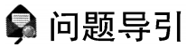
1. 变量间的关系一定是正相关或负相关么？
2. 如何判断变量之间的相关关系？
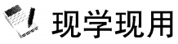
1. 概念辨析(正确的打“√”，错误的打“×”)
(1) 粮食产量与施肥量之间的关系是函数关系．( × )
(2) 一定范围内，学生的成绩与学习时间成正相关关系．( √ )
(3) 人的体重与视力成负相关关系．( × )
2. 下列两变量具有相关关系的是( B )
A. 正方体的体积与边长
B. 人的身高与体重
C. 匀速行驶车辆的行驶距离与时间
D. 球的半径与体积
3. 下列四个图象中，两个变量具有正相关关系的是( D )
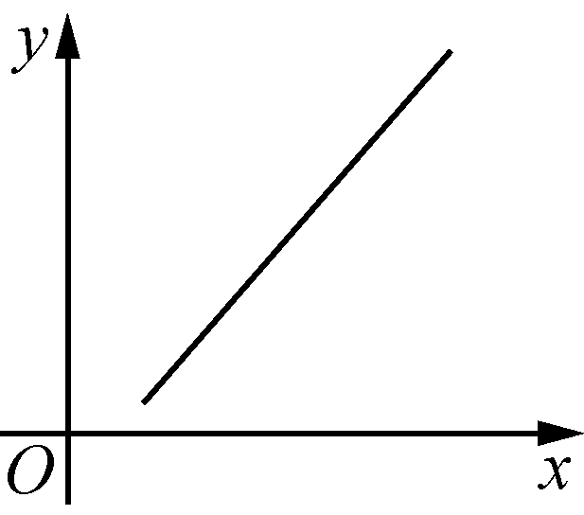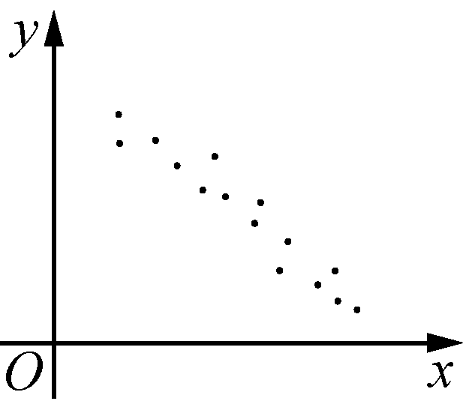
A B
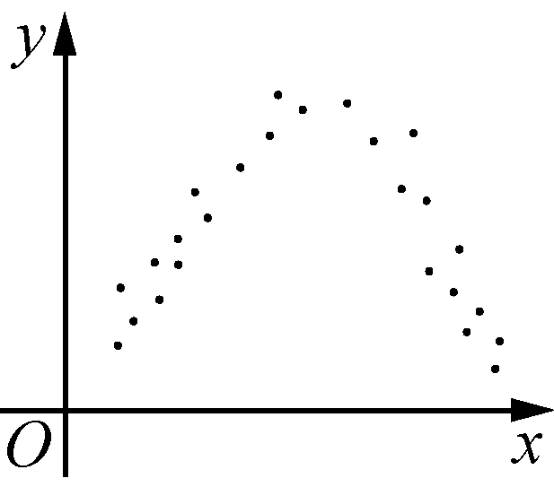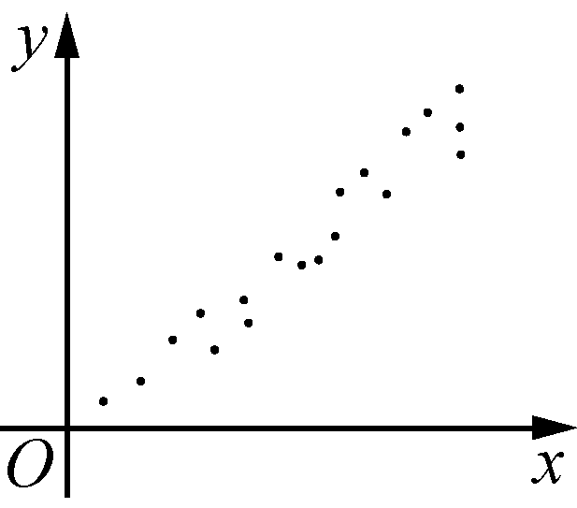
C D
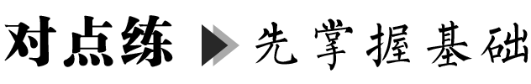
类型1 变量之间的相关关系
 下列语句所表示的事件中的因素不具有相关关系的是( D )
A. 瑞雪兆丰年
B. 读书破万卷，下笔如有神
C. 吸烟有害健康
D. 喜鹊叫喜，乌鸦叫丧
【解析】 “瑞雪兆丰年”和“读书破万卷，下笔如有神”是根据多年经验总结归纳出来的，吸烟有害健康具有科学根据，所以它们都是相关关系，所以A，B，C三项具有相关关系；结合生活经验知喜鹊和乌鸦发出叫声是它们自身的生理反应，与人无任何关系，故D项不具有相关关系．
类型2 变量之间的相关关系判断
 5名学生的数学和物理成绩如下表：
学生  成绩  学科 | A | B | C | D | E
数学 | 80 | 75 | 70 | 65 | 60
物理 | 70 | 66 | 68 | 64 | 62
画出散点图，并判断它们是否具有相关关系．
【解答】 把数学成绩作为横坐标，把相应的物理成绩作为纵坐标，在直角坐标系中描点(x_{i}，y₁)(_{i＝1},2，…，5)，作出散点图如图．
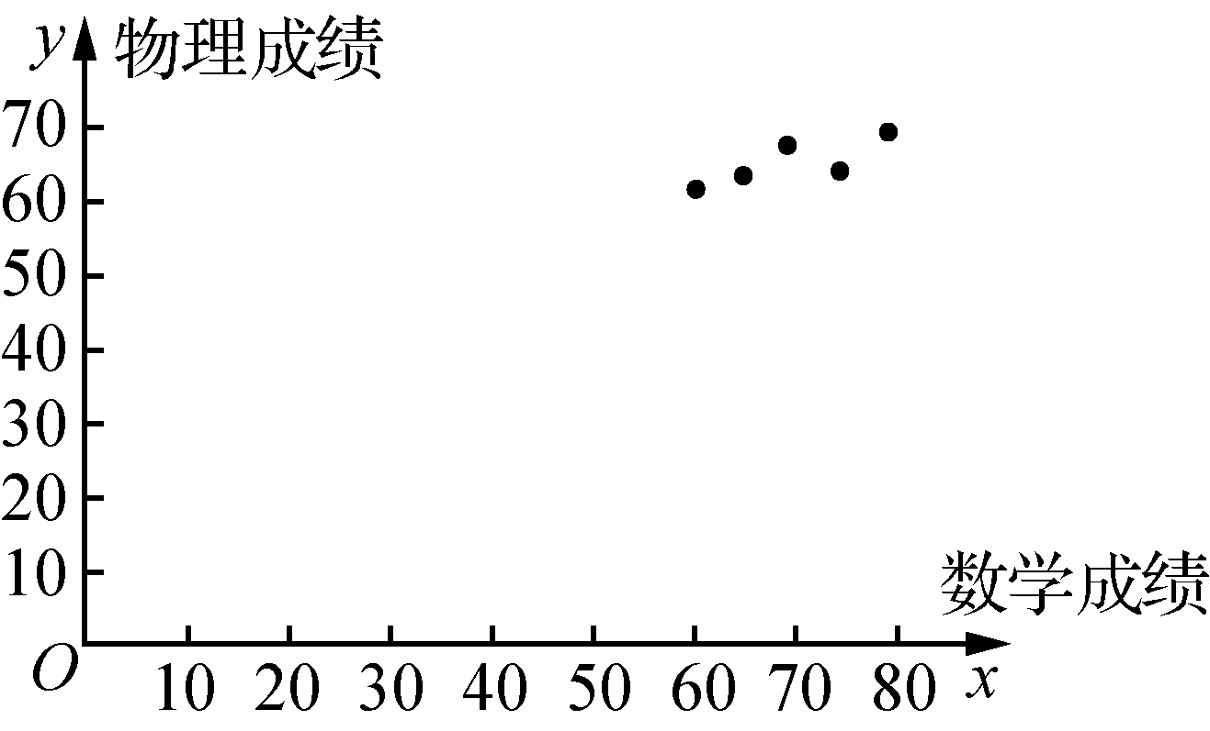
从图中可以直观地看出数学成绩和物理成绩具有相关关系，且当数学成绩增大时，物理成绩也在由小变大，即它们正相关．
 某个男孩的年龄与身高的统计数据如下表所示.
年龄x/岁 | 1 | 2 | 3 | 4 | 5 | 6
身高y/cm | 78 | 87 | 98 | 108 | 115 | 120
画出散点图并判断y与x是否具有线性相关关系．
【解答】 散点图如图所示．由图知，所有数据点接近一条直线排列，因此认为y与x有线性相关关系．
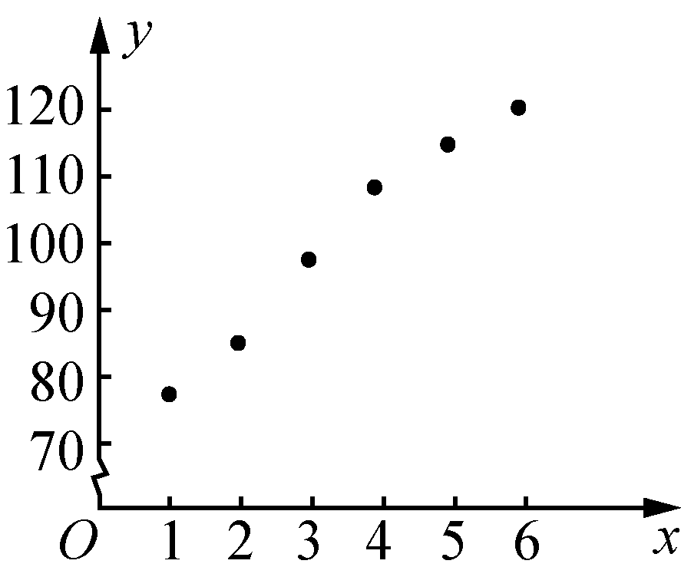
【规律总结】 判断两个变量x和y之间是否具有线性相关关系，常用的简便方法就是绘制散点图，如果发现点的分布从整体上看大致在一条直线附近，那么这两个变量就是线性相关的，注意不要受个别点的位置的影响．
课堂评价基础达标
1. 已知x，y是两个变量，下列四个关系中，x，y呈负相关的是( D )
A. y＝x²－1 B. y＝－x²＋1
C. y＝x－1 D. y＝－x＋1
2. 对变量x，y有观测数据(x_{i}，y_{i})(_{i＝1},2,3，…，10)，得散点图1；对变量u，v有观测数据(u_{i}，v_{i})(_{i＝1},2,3，…，10)，得散点图2，由这两个散点图可以断定( C )
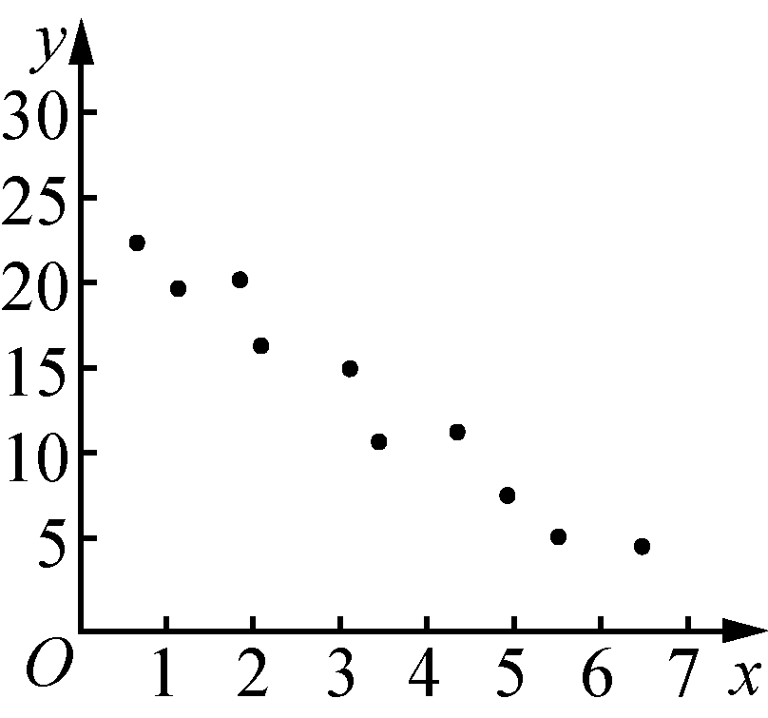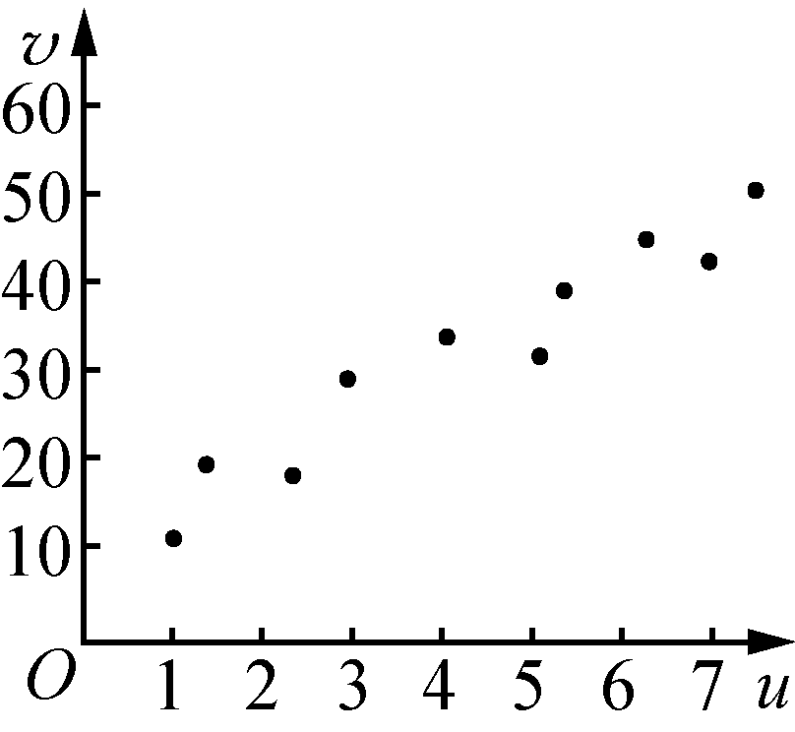
图1 图2
A. x与y正相关，u与v正相关
B. x与y正相关，u与v负相关
C. x与y负相关，u与v正相关
D. x与y负相关，u与v负相关
3. 某商家今年上半年各月的人均销售额(单位：千元)与利润率统计如下表：
月份 | 1 | 2 | 3 | 4 | 5 | 6
人均销售额 | 6 | 5 | 8 | 3 | 4 | 7
利润率(%) | 12.6 | 10.4 | 18.5 | 3.0 | 8.1 | 16.3
根据表中数据，下列说法正确的是( C )
A. 利润率与人均销售额成正比例函数关系
B. 利润率与人均销售额成反比例函数关系
C. 利润率与人均销售额成正相关关系
D. 利润率与人均销售额成负相关关系
【解析】 根据题意，画出利润率与人均销售额的散点图，如图所示，由散点图知，利润率与人均销售额成正相关关系．
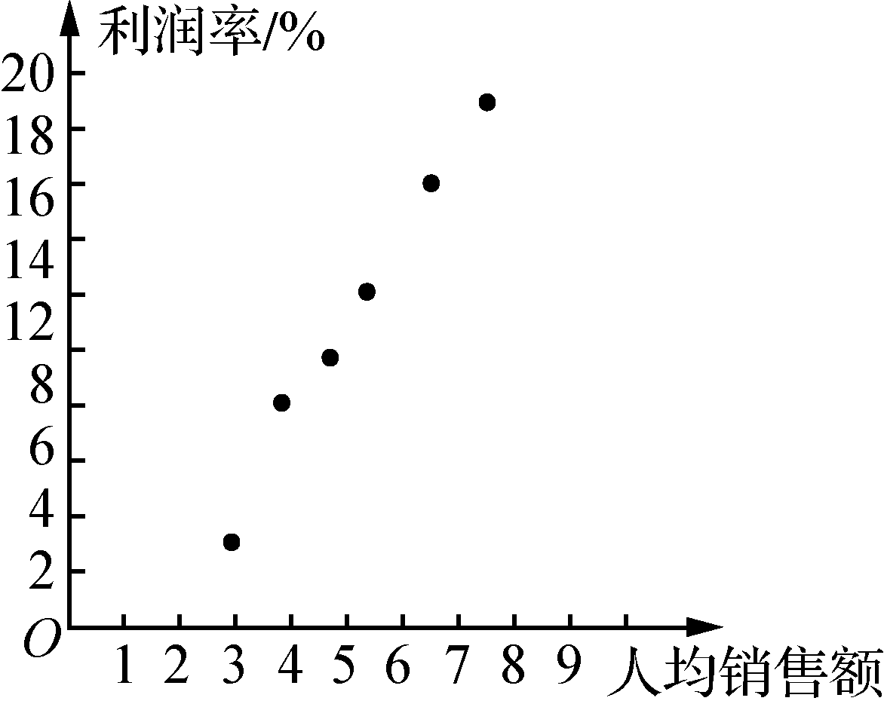
4. 在一次对人体脂肪含量和年龄关系的研究中，研究人员获得了一组样本数据，并制作成如图所示的人体脂肪含量与年龄关系的散点图．下列结论中正确的是( B )
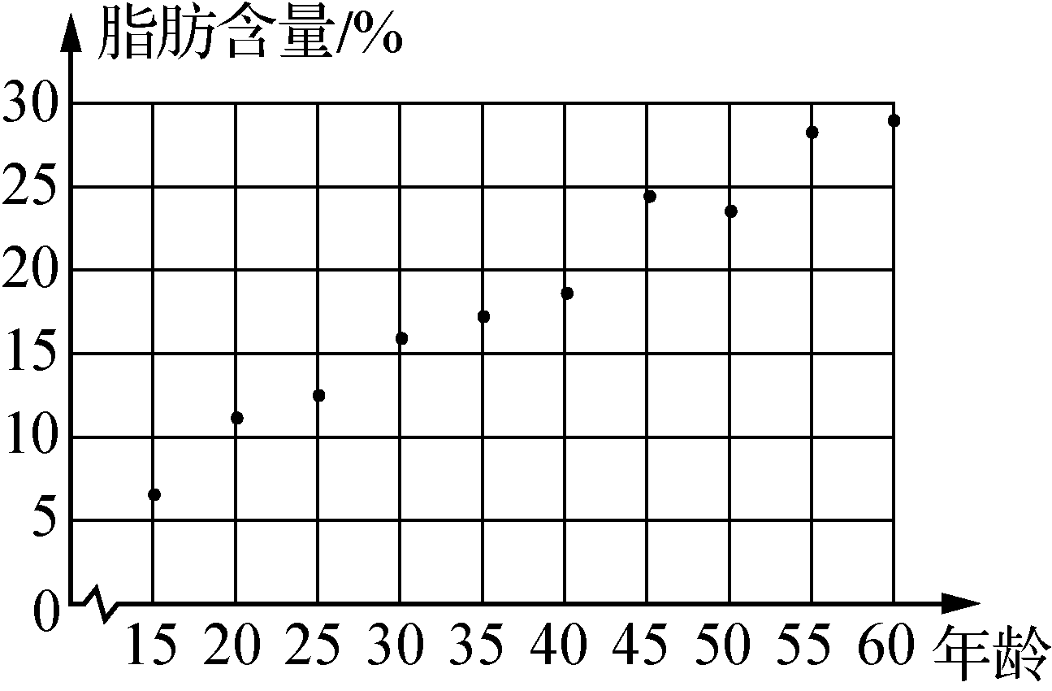
A. 人体脂肪含量与年龄正相关，且脂肪含量的中位数等于20%
B. 人体脂肪含量与年龄正相关，且脂肪含量的中位数小于20%
C. 人体脂肪含量与年龄负相关，且脂肪含量的中位数等于20%
D. 人体脂肪含量与年龄负相关，且脂肪含量的中位数小于20%
【解析】 从散点图可以看出，年龄增大，脂肪含量也随之增加，故为正相关. 中间的两个点即第5,6两个点脂肪含量均低于20%，故脂肪含量的中位数小于20%.

